Oudertevredenheidspeiling obs Thrimwalda
In december 2022 hebben we een oudertevredenheidspeiling gehouden op obs Thrimwalda. De peiling is ingevuld door 31 personen. Met 51 gezinnen als uitgangspunt genomen, hebben we een respons van bijna 61%. Hiermee is de peiling redelijk representatief. Met dit gegeven hebben wij de uitkomsten serieus geanalyseerd en op basis van de analyse een aantal actiepunten opgesteld. Door de deels gesloten en deels open vragen heeft de school een goed beeld kunnen krijgen van de mening van deze ouders over onderstaande onderwerpen.
Legenda
Paars | Goed
Rood | Voldoende
Groen | Neutraal
Oranje | Matig
Blauw | Onvoldoende

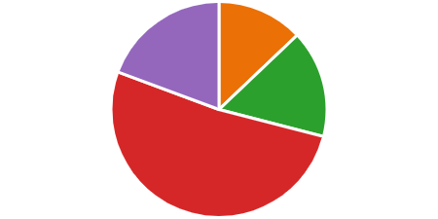
Hoe betrokken voelt u zich bij de school?
71% voldoende tot goed
16% neutraal
13% matig
0% onvoldoende

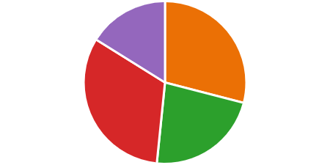
Hoe ervaart u de communicatie tussen school en ouders?
48% voldoende tot goed
23% neutraal 29% matig
0% onvoldoende

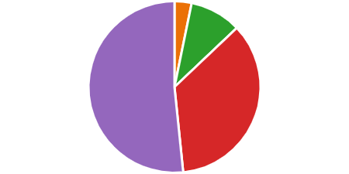
In welke mate gaat uw kind met plezier naar school?
87% gaat met voldoende tot veel plezier naar school
10% neutraal 3% met weinig plezier naar school
0% met geen plezier naar school

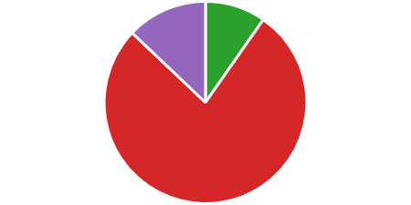
In welke mate voelt uw kind zich veilig op school?
90% voldoende tot heel erg veilig
10% neutraal
0% voelt zich niet veilig
0% voelt zich helemaal niet veilig

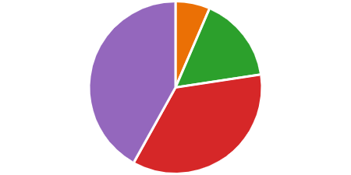
Hoe ervaart u de contacten met de leerkrachten van uw kinderen? 77% voldoende tot goed
16% neutraal
6% matig
0% onvoldoende

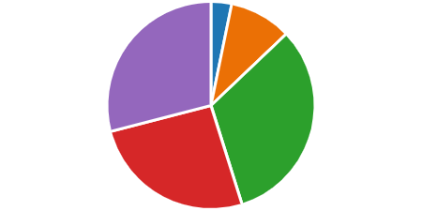
In welke mate krijgt uw kind op school de juiste zorg en begeleiding?
55% voldoende tot goed
32% neutraal
10% matig
3% onvoldoende

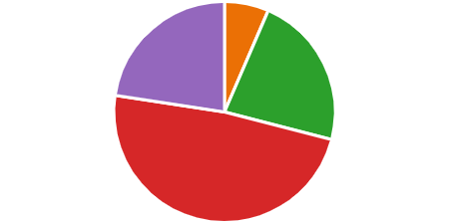
Wat vindt u van het onderwijsaanbod?
71% voldoende tot goed
23% neutraal
6% matig
0% onvoldoende

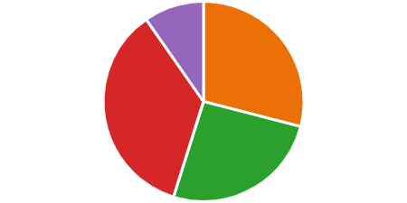
Wat is uw indruk van ons schoolgebouw?
45% voldoende tot goed
26% neutraal
29% matig
0% onvoldoende

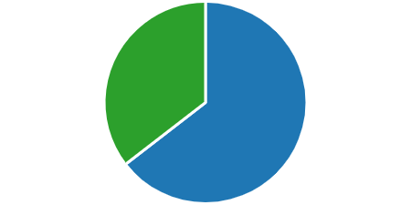
Vindt u het een meerwaarde dat ouders gebruik kunnen maken van de peuterspeelzaal in hetzelfde gebouw als de school gehuisvest is?
65% ja
35% geen mening
0% nee

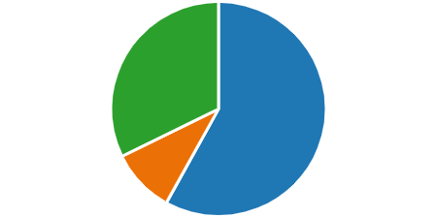
Zou u het wenselijk vinden wanneer binnen de eigen school de mogelijkheid geboden wordt voor BSO en/of Kinderopvang?
58% ja
32% geen mening
10% nee

Actiepunten n.a.v. de oudertevredenheidspeiling
Communicatie
- communicatie via nieuwsbrieven, koffieochtenden en Parro behouden
- informatieve folder opstellen voor ouders van startende kleuters
Deze folder zal binnenkort ter informatie als bijlage meegezonden worden met de nieuwsbrief.
- ziek meldingen via Parro mogelijk maken
Hierover ontvangt u binnenkort meer informatie. Ouders kunnen hun kind(eren) ziek melden via Parro of telefonisch. Ziek meldingen graag voor half negen aan school doorgeven.
Als schoolteam willen wij geen ‘drempels’ in de school. We hopen dat u zich te allen tijde vrij voelt de school binnen te lopen, een mailtje te sturen of telefonisch contact te leggen. We hopen dat u begrijpt dat een gesprek vlak voor schooltijd of na schooltijd niet altijd lukt i.v.m. de voorbereiding van de leerkracht of mogelijk eerder geplande afspraken. In dat geval kunt u het beste een mailtje sturen naar de leerkracht om een overlegmoment te plannen dat beide goed past.
Naast de leerkracht van uw kind(eren) kunt u zich voor zaken betreffende de extra ondersteuning en/of begeleiding van uw kind wenden tot onze IB’er, Iris Propsma. Uiteraard kunt u ook altijd contact opnemen met de directie van de school, namelijk Froukje Olijve (adjunct – directeur) en Fancy Hoekstra (clusterdirecteur Fierkracht).
Indien mogelijk zullen we u drie weken voorafgaand aan een activiteit een bericht sturen, waarin we een beroep doen op u als ouder om te rijden of waarin we u bijvoorbeeld vragen naar specifieke materialen om mee te nemen naar school.
Betrokkenheid
- ouder – inloopochtenden behouden (4 x per jaar)
- informatie – inloopmoment organiseren voor ouders en kinderen aan de start van het schooljaar
- startgesprekken in oktober plannen voor alle ouders
Schoolgebouw en plein
Op dit moment zijn de schilders druk de school van binnen een gehele schilderbeurt te geven. Binnenkort zal ook de school buitenom een schilderbeurt krijgen. Verder zullen de vloeren vervangen worden, zal er nieuwe raambekleding komen waar nodig en krijgen we hoogstwaarschijnlijk een geheel nieuw interieur. Voor de vervanging van het interieur zijn we nog in gesprek en hopen we binnenkort een offerte te ontvangen. Onze ambitie is in ieder geval om na de zomervakantie te kunnen starten op Thrimwalda met een frisse en meer eigentijdse uitstraling!
Het plein zal aangevuld worden met een nestschommel. De leerlingenraad is voor de bekostiging hiervan in gesprek met de OV voor het organiseren van een actie.

IKC ontwikkeling
We hebben de samenwerking met de peuteropvang dit schooljaar een vervolg gegeven. We zijn ontzettend tevreden over deze samenwerking en willen deze graag behouden en zo mogelijk versterken. Maandelijks hebben we een overleg waarin we diverse zaken afstemmen, denk bijvoorbeeld aan de thema’s, het gebruiken van elkaars ruimten en materialen en de doorgaande lijn peuters / kleuters.
Aanbod
We willen dit schooljaar de inmiddels verouderde methode Alles – in – 1 vervangen. We zijn ons Fierkrachtbreed aan het oriënteren op de methode Blink Wereld geïntegreerd en willen deze zo mogelijk in de toekomst gecombineerd aanbieden met de methode Blink Lezen. Voor meer informatie over Blink Wereld geïntegreerd, klik hier. Tevens hebben we besloten het volgende schooljaar over te stappen op STAAL spelling van waaruit we ons spellingonderwijs willen geven. Voor een kort filmpje met uitleg over STAAL spelling, klik hier.

Handelingsgericht werken (HGW)
Het lopende en ook komende schooljaar zullen we in ons onderwijs meer diepgang geven aan het handelingsgericht werken. Met elkaar willen we de onderstaande zeven principes van HGW meer zichtbaar maken in de school.

HGW gaat uit van de volgende zeven principes:
- Onderwijsbehoeften van de leerlingen centraal stellen. Denk aan de instructie, de leertijd en uitdaging.
- Afstemming en wisselwerking tussen kind en zijn omgeving: de groep, de leerkracht, de school en de ouders. De omgeving moet goed afgestemd zijn op wat het kind nodig heeft.
- De leerkracht doet ertoe. Hij kan afstemmen op de verschillen tussen de leerlingen en zo het onderwijs passend maken.
- Positieve aspecten zijn van groot belang. Dit gaat niet alleen om de positieve aspecten van het kind, maar ook van de leerkracht, de groep, de school en de ouders. Als een leerkracht een negatief beeld heeft van de leerling, dan zie hij vaak alleen nog maar het negatieve gedrag. Het is belangrijk dat de leerkracht dan zoekt naar positief gedrag, dan zijn er meer mogelijkheden om het probleem op te lossen.
- Constructieve samenwerking tussen school en ouders. De verantwoordelijkheid voor initiatief ligt bij de school. Maar de school geeft wel de verwachtingen over de verantwoordelijkheid van ouders duidelijk aan.
- Doelgericht werken. Het team formuleert doelen met betrekking tot leren, werkhouding en sociaal emotioneel functioneren. Het gaat hierbij zowel om korte als lange termijndoelen. De doelen worden geëvalueerd volgens de HGW-cyclus (zie hieronder). Ze worden SMARTI geformuleerd.
- De werkwijze van school is systematisch en transparant. Er zijn duidelijke afspraken over wie wat doet en wanneer.

